Диаграмма сущностей

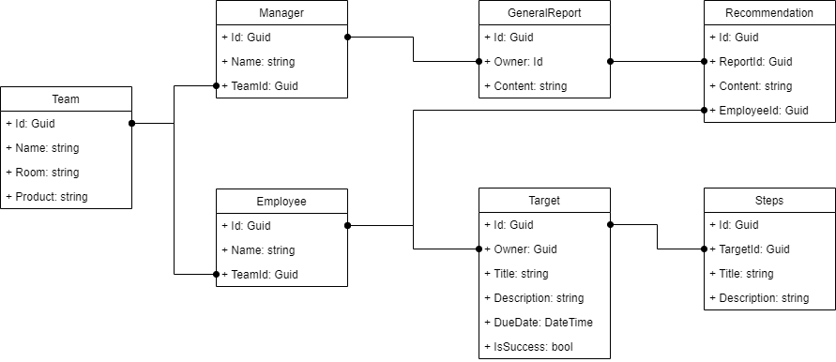

Прототипы экранных форм

Страница входа:

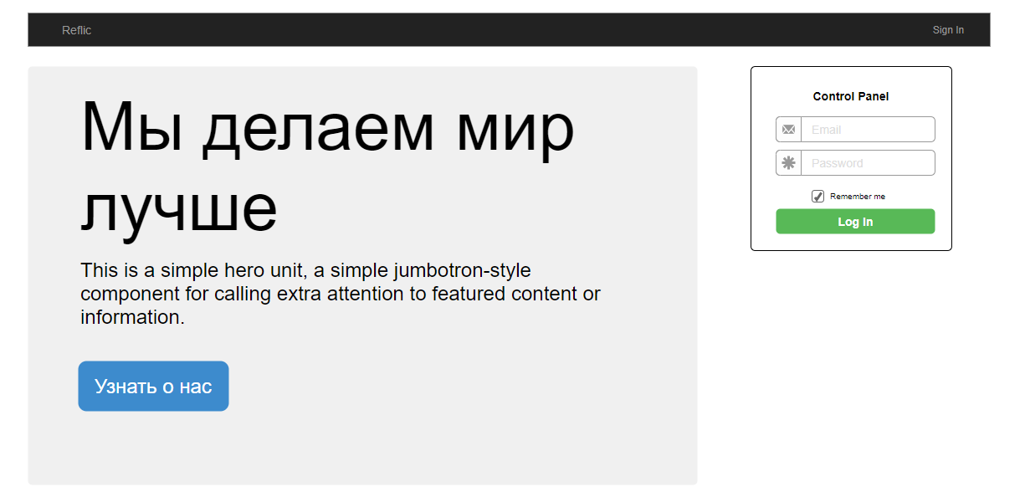

Список целей сотрудника:

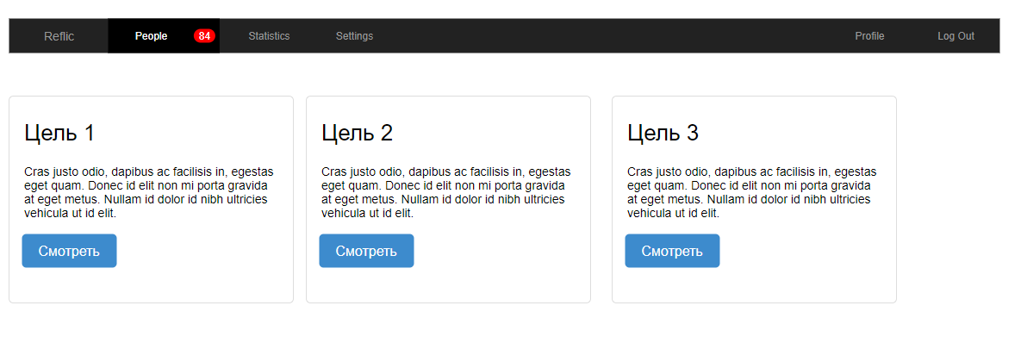

Карточка цели: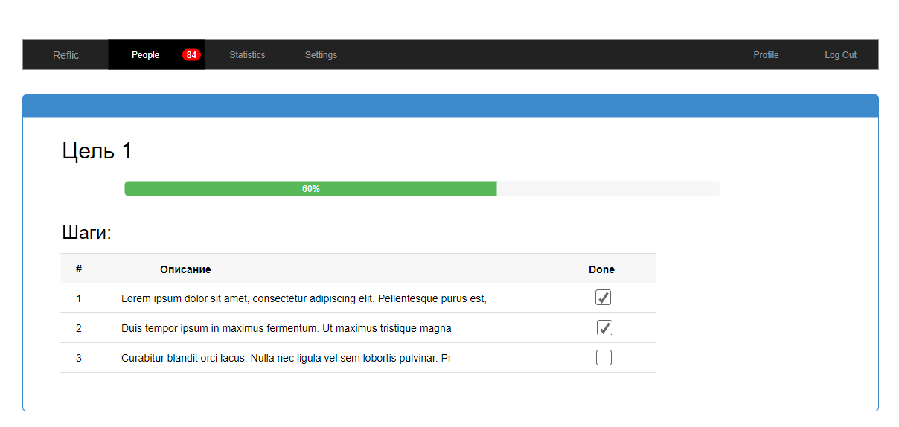

Страница команды:

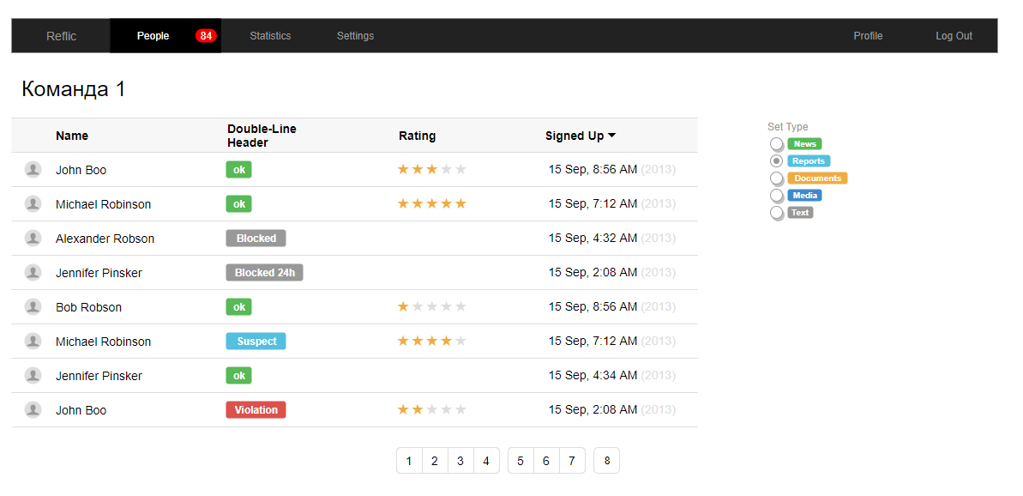

Отчет для менеджера

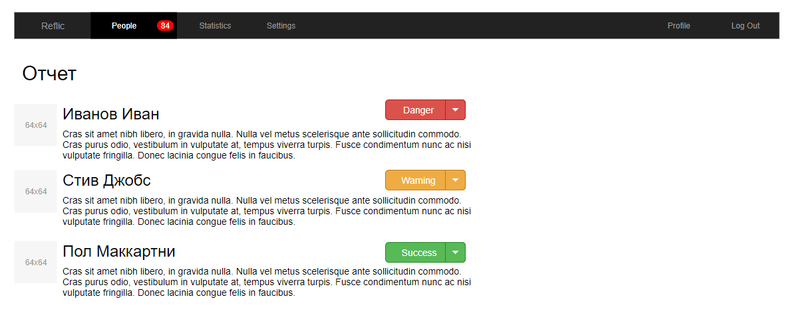

Раздел с рекомендациями (для полной версии)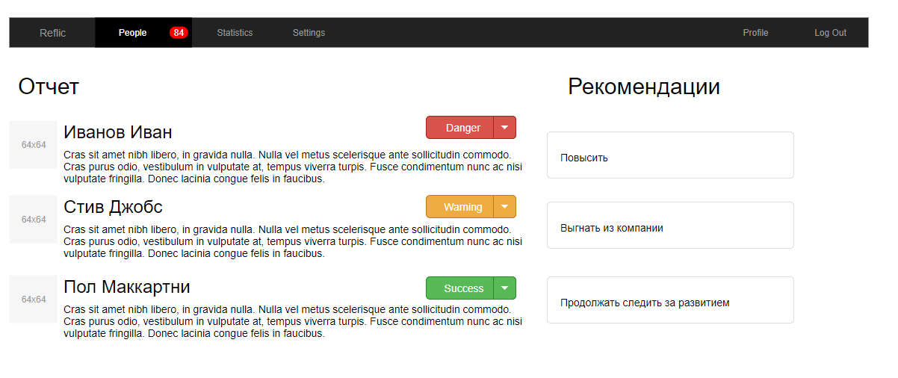

Разработка api системы.

1. Регистрация пользователя **api/registerUser**:

Входные данные: login, password

Выходные данные: id

1. Авторизация пользователя **api/auth**:

Входные данные: login, password

Выходные данные: id

1. Добавление менеджера **api/addManager**:

Входные данные: Name, Team

Выходные данные: id

1. Добавление работника **api/addEmployee**:

Входные данные: Name, Team

Выходные данные: id

1. Добавление цели **api/addTarget**:

Входные данные: Owner, Title, Description, DueDate

Выходные данные: id

1. Добавление шагов **api/addStep**:

Входные данные: Target, Title, Description

Выходные данные: id

1. Изменение состояния цели **api/SetState**:

Входные данные: Target, IsSuccess

Выходные данные: id

1. Получение списка работников **api/GetEmployees**:

Входные данные: TeamId

Выходные данные: Employee[]

1. Получение списка целей сотрудника **api/GetTarget**:

Входные данные: Employee

Выходные данные: Target []

1. Получение отчета **api/GetReport**:

Входные данные: Owner

Выходные данные: Report

Иерархическая структура работ.

1. Требования

1.1. Сбор требований

1.2. Составление требований

1.3. Согласование и утверждение требований

2. Проектирование

2.1. Проектирование структуры

2.2. Проектирование базы данных

3. Разработка

3.1. Разработка бд

3.2. Разработка сервера

3.3. Разработка аутентификации

3.4. Разработка API

3.5. Разработка форм на клиенте

3.6. Разработка логики на клиенте

3.7. Разработка тестов

5. Тестирование

6. Создание документации

7. Внедрение

Разбить работы на 2 этапа: beta-версия и финальная-версия.

Beta:

1. Разработка БД
2. Разработка сервера и логики ИИ
3. Разработка API
4. Создание базовых форм

Финальная:

1. Добавление рекомендательной системы.
2. Интеграция с корпоративными порталами.
3. Кастомизация дизайна.

PERT.

Элементов интерфейса - 7

API-функции – 10

Количество сущностей - 7

Примерные затраты:

Элементы интерфейса 2 – 10 часов (наиболее вероятно 3)

API-функции 2- 20 часов (наиболее вероятно 5)

Сущности 2-10 часов(наиболее вероятно 3)

Оценка средней трудоемкости:

$$Eэи=\frac{10+4*3+2}{7}=4 чел.*час$$

$$Eapi=\frac{20+4*5+2}{7}=7 чел.*час$$

$$Ec=\frac{10+4*3+2}{7}=4 чел.*час$$

Среднеквадратичное отклонение:

$$CKOэи=\frac{\left(10-2\right)}{7}=1,2 чел.*час$$

$$CKOapi=\frac{\left(20-2\right)}{7}=3 чел.*час$$

$$CKOc=\frac{\left(10-2\right)}{7}=1,2 чел.*час$$

Средняя трудоемкость работ по кодированию в проекте:

$$E=4*7+10*7+4*7=110 чел.*час$$

$$CKO=\sqrt{6*{1,2}^{2}+10*3^{2}+6*{1,2}^{2}}=10,2чел.*час$$

Оценка суммарной трудоемкости проекта, которую мы не превысим с вероятностью 95%

$$E=110+2*10,2=130,4 чел.*час$$

Суммарная трудоемкость нашего проекта составит, приблизительно, $130,4$* 4  = 521,6чел.*час

В месяц сотрудник будет работать по проекту, примерно, 165 * 0.7 = 115,5чел.*час/мес.

Трудоемкость проекта в человеко-месяцах составит, приблизительно 521,6 / 115,5 ≈ 4,51

Оптимальная продолжительность проекта составляет: T = 2,5 * (4,51)^1/3= 3,75, то есть примерно 4 месяца.

Диаграмма Ганта.

